


Člen unie výtahové techniky ČESKÉ REPUBLIKY
Člen Evropské výtahové asociace ELA

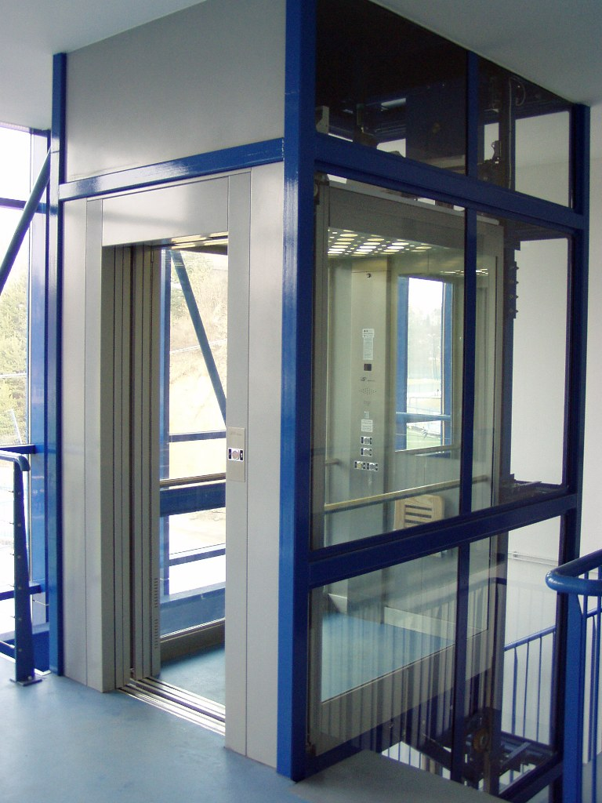
Objednatel: Domov pro seniory Severní Terasa Vyřizuje : Roman Svoboda
Příspěvková organizace, V Klidu 3133/12 Mobil: 603 146 111
Ing. Petr Boťanský email: vytahy@rst-vytahy.cz

CENOVÁ KALKULACE NA VÝMĚNU STÁVAJÍCÍHO PORUCHOVÉHO ROZVADĚČE FIALIFT– ZA ROZVADĚČ NOVÝ VČETNĚ POTŘEBNÉ ELEKTROINSTALACE

Umístění výtahu: Domov pro seniory, V Klidu 3133/12

Vážení obchodní partneři,

Obracím se na Vás s důležitou informací a s nabídkou řešení problémů o kterém Vás chci informovat. Jedná se o ukončení výroby výtahových rozvaděčů a náhradních dílů k nim od společnosti FIALIFT.
Obracím se proto, že tento typ řízení rozvaděče máte instalován ve Vašich výtazích.
Výtahové rozvaděče jsou u výtahů namontovány cca před 14 -ti lety, tedy na hraně životnosti, ale to nejdůležitější je, že v současné době se tyto rozvaděče již nevyrábí a těžko se shání i náhradní díly. Proto jediným možným řešením v případě poruchy tohoto zařízení je jeho výměna za rozvaděč nový od českého výrobce se zárukou dlouhodobé spolupráce a na tuto výměnu Vám předkládám cenovou nabídku.
Věřím, že i ve Vašem přání je mít v Domově seniorů spolehlivý a bezpečný výtah.

Cenová nabídka

Umístění výtahu | Typ výtahu | Počet stanic | ČSN - EN
V Klidu 3133/12 | OL 1000 kg | 5/5 | 81.1

- montáž nového rozvaděče s řídící deskou MIK - EL, s frekvenčním měničem L 1000 A, 5,5 kW
- montáž revizní jízdy na kabinu
- montáž nového pozičního systému na kabinu (snímače a magnety)
- montáž nových přivolávačů do jednotlivých pater (5ks)
- montáž nového kabinového tabla
- vypracování dokumentace
- nastavení parametrů a seřízení

Cena celkem bez DPH | 225.000,-

Sdělení: tato činnost spadá do přenesené daňové povinnosti dle §92A zák. 235/2004 Sb. Daň odvede zákazník, klasifikace produktu je CZ-CPA 43.29.19.

Příplatková cena za nouzový dojezd výtahu do nejbližší stanice = 28.000,- Kč

V Ústí nad Labem 9.9.2024 za RST VÝTAHY v.o.s.
Roman Svoboda

